ICS | 65.020.40
CCS | P 53
团体标准
T/CASMES XXX—2023

装配整体式叠合剪力墙结构施工技术规程

Technical specification for construction of assembled integral laminated shear wall structure

（征求意见稿）
xxx -xx - xx发布
xxx -xx - xx实施
中国中小企业协会 发布

目次
目次 I
前言 II
1 范围 3
2 规范性引用文件 3
3 术语和定义 4
4 材料 4
4.1 混凝土 4
4.2 钢筋、钢材及连接材料 4
5 构件制作与运输 5
5.1 一般规定 5
5.2 构件制作 5
5.3 成型、养护及脱模 7
5.4 运输与堆放 8
6 施工安装 8
6.1 一般规定 8
6.2 施工准备 9
6.3 预制墙板安装 10
6.4 成品保护 12
7 质量检验 13
7.1 一般规定 13
7.2 预制墙板 14
7.3 安装与连接 15

前言
本文件按照GB/T 1.1—2020《标准化工作导则 第1部分：标准化文件的结构和起草规则》的规定起草。
本文件由杭州下沙建筑工程有限公司提出。
本文件由中国中小企业协会归口。
本文件起草单位：。
本文件主要起草人：。

装配整体式叠合剪力墙结构施工技术规程
- 范围
本文件规定了装配整体式叠合剪力墙结构的材料、构件制作与运输、施工安装和质量检验的技术要求。
本文件适用于装配整体式叠合剪力墙结构的安装的施工。
- 规范性引用文件
下列文件中的内容通过文中的规范性引用而构成本文件必不可少的条款。其中，注日期的引用文件，仅该日期对应的版本适用于本文件；不注日期的引用文件，其最新版本（包括所有的修改单）适用于本文件。
GB/T 2419 水泥胶砂流动度测定方法
GB/T 17671 水泥胶砂强度检验方法（ISO法）
GB 50010 混凝土结构设计标准
GB 50011 建筑抗震设计标准
GB 50017 钢结构设计标准
GB/T 50107 混凝土强度检验评定标准
GB 50204 混凝土结构工程施工质量验收规范
GB 50205 钢结构工程施工质量验收标准
GB 50210 建筑装饰装修工程质量验收标准
GB/T 50476 混凝土结构耐久性设计标准
GB 50608 纤维增强复合材料工程应用技术标准
GB 50661 钢结构焊接规范
GB 50666 混凝土结构工程施工规范
GB 50755 钢结构工程施工规范
GB/T 51231 装配式混凝土建筑技术标准
JGJ 18 钢筋焊接及验收规程
JGJ 33 建筑机械使用安全技术规程
JGJ 46 施工现场临时用电安全技术规范
JGJ 80 建筑施工高处作业安全技术规范
JGJ 107 钢筋机械连接技术规程
JGJ 114 钢筋焊接网混凝土结构技术规程
JGJ 256 钢筋锚固板应用技术规程
JGJ/T 283 自密实混凝土应用技术规程
JG/T 561 预制保温墙体用纤维增强塑料连接件
- 术语和定义
下列术语和定义适用于本文件。

预制叠合剪力墙板 precast superposed wall panel
由内、外叶预制混凝土板通过钢筋桁架或连接件连接形成的带中间空腔的预制混凝土墙板。在预制叠合剪力墙板的空腔中浇混凝土后，用作剪力墙。

双面叠合剪力墙 double-side superposed shear wall
两侧预制板均参与叠合，与中间空腔的后浇混凝土共同受力形成的叠合剪力墙。

单面叠合剪力墙 single-side superposed shear wall
两侧预制板中，仅一侧预制板参与叠合，与中间空腔的后浇混凝土共同受力而形成的叠合剪力墙；另一侧的预制板不参与结构受力，仅作为施工时的一侧模板或保温层的外保护板。

连接钢筋 connecting reinforcement
连接钢筋用于叠合剪力墙板水平接缝和竖向接缝的连接，包括水平连接钢筋和竖向连接钢筋。
- 材料
  - 混凝土
    - 混凝土的力学性能和耐久性要求等应符合国家标准《混凝土结构设计标准》GB 50010和《混凝土结构耐久性设计标准》GB/T 50476的规定。
    - 叠合剪力墙结构的预制墙板、预制楼板及其他预制墙板的混凝土强度等级不宜低于C30。
    - 叠合剪力墙空腔内的后浇混凝土可采用自密实混凝土或普通混凝土。当采用自密实混凝土时，应符合标准《自密实混凝土应用技术规程》JGJ/T 283的规定；当采用普通混凝土时，混凝土粗骨料最大粒径不应大于空腔厚度的1/4和钢筋最小净间距的3/4，且不宜大于20mm，并应通过现场工艺试验确定混凝土工作性能要求及施工方法。
  - 钢筋、钢材及连接材料
    - 钢筋应符合国家标准《混凝土结构设计标准》GB 50010和《建筑抗震设计标准》GB 50011的规定，纵向受力钢筋宜采用强度等级400MPa及以上钢筋。
    - 预制墙板宜采用钢筋焊接网，钢筋焊接网应符合标准《钢筋焊接网混凝土结构技术规程》JGJ 114的规定。
    - 预制墙板的吊环应采用未经冷加工的HPB300级钢筋或Q235B钢材制作。预制墙板脱模、翻转、吊装及临时支撑用内埋式螺母或内埋式吊杆及配套吊具应符合《混凝土结构设计标准》GB 50010和《混凝土结构工程施工规范》GB 50666等的规定。
    - 预制墙板连接用预埋件、型钢、螺栓、钢筋以及焊接材料应符合国家标准《钢结构设计标准》GB 50017、《混凝土结构设计标准》GB 50010、《钢结构焊接规范》GB 50661以及标准《钢筋焊接及验收规程》JGJ 18、《钢筋锚固板应用技术规程》JGJ 256的规定。
    - 夹心保温叠合剪力墙墙体中连接件应满足下列要求：
a) 当采用非金属连接件时，应为耐碱材料；当采用金属连接件时，应采取可靠的阻断热桥措施；
b) 金属及非金属材料连接件均应具有规定的承载力、变形和耐久性能，满足建筑节能设计要求；
c) 纤维增强复合材料(FRP)保温连接件的性能应符合国家标准《纤维增强复合材料工程应用技术标准》GB 50608、建筑工业行业产品标准《预制保温墙体用纤维增强塑料连接件》JG/T 561的有关规定。
- 构件制作与运输
  - 一般规定
    - 预制墙板制作前应完成以下深化图设计和验算：
a) 预制墙板外形尺寸图、配筋图、吊件及埋件的细部构造图等；
b) 预制墙板脱模、翻转过程中混凝土强度、构件承载力、构件变形以及预埋吊件的承载力验算等。
    - 预制墙板质量检测和质量评定应符合《混凝土结构施工质量验收规范》GB 50204和《装配式混凝土建筑技术标准》GB/T 51231的规定。带有表面装饰的预制墙板构件，其质量应符合国家标准《建筑装饰装修工程质量验收标准》GB 50210的规定。
    - 预制墙板应采用流水线方式生产，以提高预制墙板的生产效率和产品质量。
  - 构件制作
    - 制作预制墙板的场地应平整，坚实。当采用钢台座生产预制墙板时，台座表面应进行整体磨平处理，2m长度内表面平整度不应大于2mm。
    - 应根据生产工艺、产品类型等制定模具方案。模具的强度、刚度和整体稳定性应满足生产要求，并应能满足预制墙板预留孔、插筋、预埋吊件等的定位要求。
    - 预制墙板模具尺寸的允许偏差和检验方法应符合表1规定。
表1 预制墙板模具尺寸允许偏差和检验方法
项次 | 检验项目、内容 |  | 允许偏差(mm) | 检验方法
1 | 长度 | ≤6m | +1，-2 | 用钢尺量平行构件高度方向，取其中偏差绝对值最大处
 |  | >6m且≤12m | +2，-4
 |  | >12m | +3，-5
2 | 宽度、  高（厚）度 | 墙板 | +1，-2 | 用钢尺测量两端或中部，取其中偏差绝对值最大处
 |  | 其它构件 | +2，-4
3 | 底模表面平整度 |  | 2 | 用2m靠尺和塞尺量
4 | 对角线差 |  | 3 | 用钢尺量对角线
5 | 侧向弯曲 |  | L/1500且≤5 | 拉线，用尺量测侧向弯曲最大处
6 | 翘曲 |  | L/1500 | 对角拉线测量交点间距离值的两倍
7 | 组装缝隙 |  | 1 | 用塞片或塞尺量测，取最大值
8 | 端模与侧模高低差 |  | 1 | 用钢尺量
注：L为模具与混凝土构件接触面中最长边的尺寸，单位mm。
    - 钢筋网片和钢筋骨架的尺寸允许偏差和检验方法应符合表2的规定，钢筋桁架的尺寸偏差应符合表3的规定。
表2 钢筋网片和钢筋骨架尺寸允许偏差和检验方法
项目 |  |  | 允许偏差(mm) | 检验方法
钢筋网片 | 长、宽 |  | ±5 | 钢尺检验
 | 网眼尺寸 |  | ±10 | 钢尺量连续三挡，取最大值
 | 对角线 |  | 5 | 钢尺检查
 | 端头不齐 |  | 5 | 钢尺检查
钢筋骨架 | 长 |  | 0，-5 | 钢尺检查
 | 宽 |  | ±5 | 钢尺检查
 | 高（厚） |  | ±5 | 钢尺检查
 | 主筋间距 |  | ±10 | 钢尺量两端、中间各一点，取最大值
 | 主筋排距 |  | ±5 | 钢尺量两端、中间各一点，取最大值
 | 箍筋间距 |  | ±10 | 钢尺量连续三档，取最大值
 | 弯起点位置 |  | 15 | 钢尺检查
 | 端头不齐 |  | 5 | 钢尺检查
 | 保护层 | 柱、梁 | ±5 | 钢尺检查
 |  | 板、墙 | ±3 | 钢尺检查
表3 钢筋桁架尺寸允许偏差
项次 | 检查项目 | 允许偏差(mm)
1 | 长度 | 总长度的±0.3%，且不超过±10
2 | 高度 | +1，-3
3 | 宽度 | ±5
4 | 扭翘 | ≤5
    - 混凝土的配合比应满足浇筑方式和台模振动密实方式的需要，还应满足加热蒸汽养护方式的需要。
    - 带保温材料的预制墙板宜采用水平浇筑方式预制成型，并宜采用专用具有低传热性能的连接件连接内外两层混凝土，其数量及间距应符合设计要求。
    - 带门窗的预制墙板制作应在台座上放置并固定门窗框，采取措施保护其不受污染。
  - 成型、养护及脱模
    - 叠合墙板的成型宜采用移动式钢模台自动翻转装置制造。
    - 钢筋宜采用自动化机械设备加工，并应符合国家标准《混凝土结构工程施工规范》GB 50666的有关规定。接头连接力学性能应符合现行国家规范的相关规定。
    - 钢筋半成品、钢筋网片、钢筋桁架和钢筋骨架（三向钢筋笼）应检查合格后方可进行安装，并应符合下列规定：
a) 钢筋表面不得有油污、腐蚀。钢筋焊点无裂纹或烧伤等缺陷，焊点脱焊、漏焊的数量不超过5%，且相邻的焊点无脱焊、漏焊。同一批次半成品抽样比例不低于10%，且不少于3件。对于焊接不合格的，应修整合格后再次送检，并全检；
b) 钢筋网片和钢筋骨架宜采用吊架进行吊运；
c) 混凝土保护层厚度应满足设计要求。保护层垫块宜与钢筋骨架或网片绑扎牢固，按梅花状布置，间距满足钢筋限位及控制变形要求，钢筋绑扎丝甩扣弯向构件内侧。
    - 预制墙板生产单位应在混凝土浇筑前进行隐蔽工程检查，检查项目应包括：
a) 钢筋的牌号、规格、数量、位置和间距；
b) 纵向受力钢筋的连接方式、接头位置、接头质量、接头面积百分率、搭接长度、锚固方式及锚固长度；
c) 箍筋、拉筋弯钩的弯折角度及平直段长度；
d) 墙身所配钢筋应形成完整的三向钢筋笼，墙身两侧的分布筋之间应有可靠拉结；
e) 钢筋的混凝土保护层厚度；
f) 预埋件、吊环、插筋、预留孔洞的规格、数量、位置及固定措施；
g) 预埋线盒和管线的规格、数量、位置及固定措施；
h) 叠合墙板保温层位置和厚度，拉结件的规格、数量和位置。
    - 混凝土浇筑应符合下列规定：
a) 混凝土浇筑前，预埋件及预留钢筋的外露部分宜采取防止污染的措施；
b) 混凝土落模高度不宜大于600mm，并应均匀摊铺；
c) 混凝土浇筑应连续进行；
d) 混凝土从出机到浇筑完毕的延续时间，气温高于25℃时不宜超过60min，气温不高于25℃时不宜超过90min。
    - 混凝土振捣除满足《混凝土结构工程施工规范》GB 50666有关规定外还应符合下列规定：
a) 混凝土宜采用机械振捣方式成型。振捣设备应根据混凝土的品种、预制墙板的规格和形状等因素确定，应制定振捣成型操作规程；
b) 当采用振捣棒时，混凝土振捣过程中不应碰触钢筋骨架、面砖和预埋件；
c) 混凝土振捣过程中应随时检查模具有无漏浆、变形以及预埋件有无移位等现象。
    - 预制墙板的养护，应符合国家标准《混凝土结构工程施工规范》GB 50666的要求。预制墙板采用加热养护时，应制定养护方案对静停、升温、恒温和降温时间进行控制，宜在常温下静停2h~6h，升温、降温速度不应超过20℃/h，最高养护温度不宜超过70℃，预制墙板出窑的表面温度与环境温度的差值不宜超过25℃。在流水生产线上，蒸汽养护时应合理控制升温、降温速度和最高温度，构件表面宜保持90%~100%的相对湿度。
    - 预制墙板的饰面应符合设计要求。带面砖或石材饰面的预制墙板宜采用反打成型制作。
    - 采用现浇混凝土或砂浆连接的预制墙板结合面，制作时应按设计要求进行处理。设计无具体要求时，宜进行拉毛、凿毛处理，或采用露骨料粗糙面。
    - 预制墙板侧模拆除时的混凝土强度应能保证其表面及棱角不受损伤。脱模起吊时预制墙板的混凝土强度应满足最低强度的要求，当设计无规定时不应小于15MPa。
  - 运输与堆放
    - 预制墙板运输宜选用低平板车，车上应设有专用架，且有可靠的稳定构件的措施。预制墙板混凝土强度应达到设计规定的强度时方可运输，当设计无规定时，不应小于设计混凝土强度标准值的75%。
    - 预制墙板采用装箱方式运输时，箱内四周应采用木材、混凝土块作为支撑物，构件接触部位应用柔性垫片填实，支撑牢固不得松动。
    - 预制墙板宜采用竖直立放式运输，并应采用专用靠架。
    - 预制墙板运送到施工现场后，应按规格、品种、所用部位、吊装顺序分别设置堆场。现场驳放堆场应设置在起重机械工作半径范围内，堆垛之间宜设置通道。
    - 现场运输道路和堆放堆场应平整坚实，并应有排水措施。运输车辆进入施工现场的道路，应满足预制墙板的运输要求。卸放、吊装工作范围内不应有障碍物，并应有满足预制墙板周转使用的场地。
    - 预制墙板可采用插放或靠放，堆放架应有足够的刚度，并需支垫稳固。宜将相邻堆放架连成整体，预制外墙板应外饰面朝外，其倾斜角度应保持大于85°。连接止水条、高低口、墙体转角等薄弱部位，应采用定型保护垫块或专用护套加强保护。
    - 预制墙板板可采用叠放方式堆放，层与层之间应垫平、垫实，各层支垫应上下对齐，最下面一层支垫应通长设置。
- 施工安装
  - 一般规定
    - 装配整体式叠合剪力墙结构的施工质量控制应贯穿于从预制墙板运至现场到结构装配施工完成全过程。
    - 施工单位应对管理人员、施工作业人员进行质量、安全和技术交底。
    - 装配整体式叠合剪力墙体系结构施工前应编制专项施工方案，施工方案宜包括下列内容：
a) 工程概况：分部分项工程概况、施工平面布置、施工要求和技术保证条件；
b) 编制依据：相关规范性文件、标准、规范及图纸、施工组织设计等；
c) 整体进度计划：结构总体施工进度计划，预制墙板生产、安装计划，材料、设备及劳动力计划等；
d) 预制墙板运输方案：车辆型号数量，运输路线，现场装卸方法等；
e) 施工场地布置：场内通道，吊装设备，构件堆放场地等；
f) 专项安装方案：技术参数，工艺流程，吊装、节点施工，防水施工，后浇混凝土养护，全过程的成品保护及修补措施以及信息化管理等；
g) 施工安全保证措施：大型塔吊附着安全措施、吊装安全措施、预制墙板和预制板支撑专项施工安全措施、组织保障、监测监控、应急预案、对应的安全生产规章制度等；
h) 质量管理：构件安装的专项施工质量管理；
i) 绿色施工与环境保护措施。
    - 装配整体式叠合剪力墙体系结构施工前应按设计要求和专项施工方案进行必要的施工验算。施工验算应包括以下内容：
a) 预制墙板运输路线和堆放位置地下室顶板支撑设置和承载力验算；
b) 构件吊装的吊索具及扁担梁或吊框承载力验算；
c) 预制墙板安装过程中施工临时荷载作用下预制墙板支撑系统和临时固定装置的承载力验算。
    - 施工单位进行装配整体式叠合剪力墙体系结构施工前，为避免疏漏，应确认预制墙板中所涉及的各专业预留预埋情况。
    - 装配整体式叠合剪力墙体系结构的后浇混凝土部位在浇筑前应进行隐蔽工程验收。
    - 装配整体式叠合剪力墙体系安装用材料及配件等应符合设计要求及国家现行有关标准的规定。吊装用吊具应按国家现行有关标准的规定进行设计、验算或试验检验。吊具应根据预制墙板形状、尺寸及重量等参数进行配置，吊索水平夹角不宜小于60°，且不应小于45°；对尺寸较大或形状复杂的预制墙板，宜采用有分配梁或分配框的专用吊具。
    - 未经设计允许不得对预制墙板进行切割、开洞。
    - 装配整体式叠合剪力墙体系结构施工过程中应采取安全措施，并应符合行业标准《建筑施工高处作业安全技术规范》JGJ 80、《建筑机械使用安全技术规程》JGJ 33、《施工现场临时用电安全技术规范》JGJ 46的有关规定。
    - 装配整体式叠合剪力墙体系结构施工应有完整的质量控制及验收资料。
  - 施工准备
    - 安装施工前，应核对已施工完成结构的混凝土强度、外观质量、尺寸偏差等应符合国家标准《混凝土结构工程施工规范》GB 50066和本规程的有关规定，并应核对预制墙板的混凝土强度及预制墙板和配件的型号、规格、数量等符合设计要求。
    - 应合理规划构件运输通道和临时堆放场地，做好成品堆放保护措施。
    - 预制墙板吊装前，应进行测量放线、设置构件安装定位标志。
    - 预制墙板吊装前，应复核构件装配位置、节点连接构造及临时支撑设置等。
    - 预制墙板吊装前，应检查复核吊装设备及吊具处于可安全使用状态。
    - 预制墙板吊装前，应核实现场环境、天气、道路状况满足吊装施工要求。
    - 预制墙板吊装前，应根据专项施工方案中的预制墙板的单件重量、形状、安装高度、吊装现场条件等技术参数来确认起重机械型号与配套吊具，起升工作半径应覆盖吊装区域。
    - 装配整体式叠合剪力墙体系结构施工前，宜选择有代表性的拼装单元进行预制墙板试安装，并应根据试安装结果及时调整完善施工方案和施工工艺。
  - 预制墙板安装
    - 预制墙板吊装就位后，应及时校准并采取临时固定措施。
    - 在叠合剪力墙预制墙板就位前，应检查插入在下层预制墙板中空区域灌芯混凝土内竖向连接钢筋的规格、数量、位置和外露长度，当连接钢筋偏位时，应进行校直。
    - 竖向连接钢筋预埋时应采取定位措施，竖向连接钢筋距离叠合墙空腔内壁净间距不应小于15mm；双面叠合墙竖向连接钢筋（图1）沿墙厚方向最小净间距不宜小于40mm，单面叠合墙竖向连接钢筋（图2）沿墙厚方向最小净间距不宜小于80mm；竖向连接钢筋在上、下层墙板中的锚固长度不应小于1.2l_{aE}。
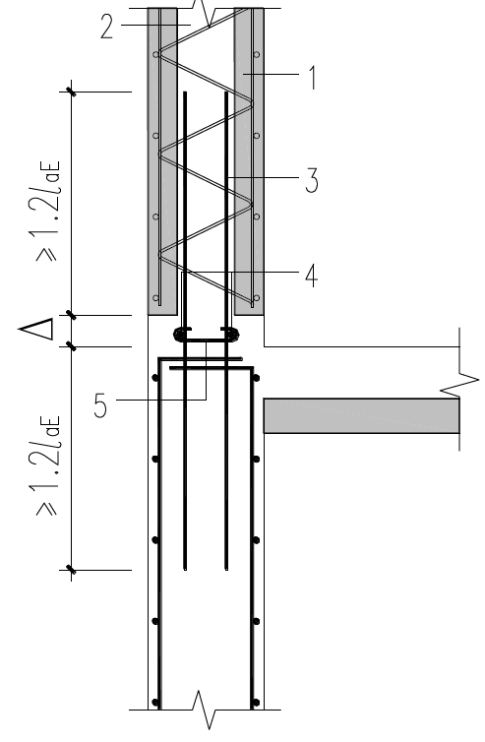 | 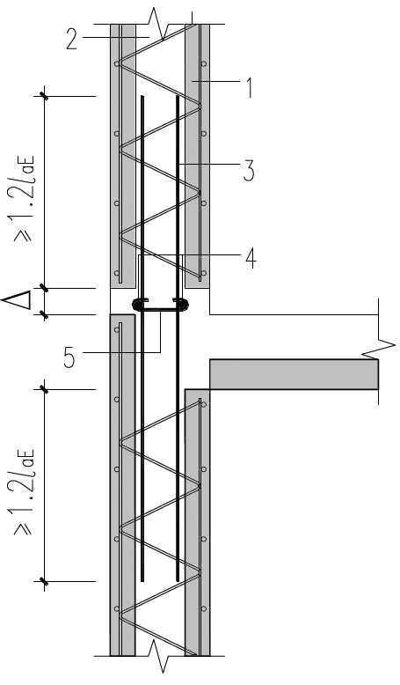
a) 现浇与叠合剪力墙 | b) 叠合剪力墙（等厚）
1-预制部分；2-后浇部分；3-竖向连接钢筋；4-接缝处水平钢筋；5-接缝处拉筋；Δ-接缝高度
图1 双面叠合剪力墙竖向连接钢筋示意

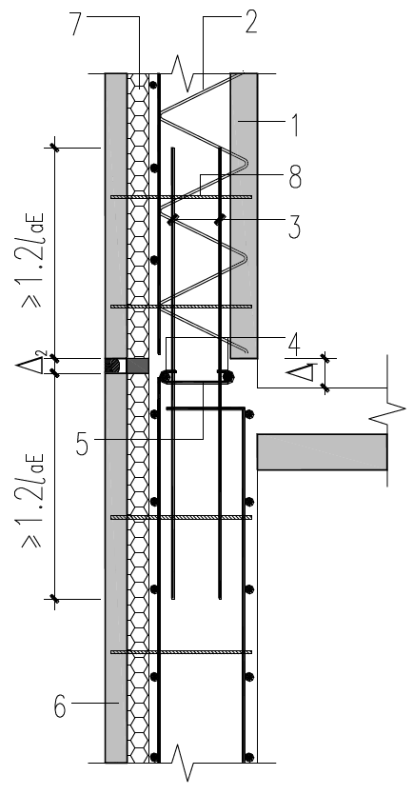 | 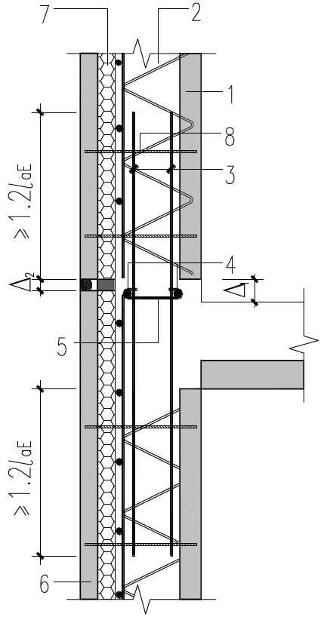
a) 现浇与叠合剪力墙 | b) 叠合剪力墙（等厚）
1-预制部分；2-后浇部分；3-竖向连接钢筋；4-接缝处水平钢筋；5-接缝处拉筋；6-外叶板；7-保温层；8-连接件；Δ₁-内叶板接缝高度；Δ₂-外叶板接缝高度
图2 单面叠合剪力墙竖向连接钢筋示意
    - 焊接或螺栓连接的施工应符合国家标准《钢筋焊接及验收规程》JG J18、《钢结构焊接规范》GB 50661、《钢结构工程施工规范》GB 50755和《钢结构工程施工质量验收标准》GB 50205的有关规定。采用焊接连接时，应采取防止因连续施焊引起的连接部位混凝土开裂的措施。
    - 现浇混凝土结构部分钢筋机械连接的施工应符合标准《钢筋机械连接技术规程》JGJ 107和《钢筋焊接及验收技术规程》JGJ 18的有关规定。
    - 装配整体式叠合剪力墙的安装应符合下列规定：
a) 构件安装前，应清洁结合面；
b) 构件底部应设置可调整接缝厚度和底部标高的垫块；
c) 装配整体式混凝土双面叠合剪力墙底部不采用座浆材料时，其下口预留的水平缝应采取可靠的封堵措施；采用座浆材料时，其厚度不宜大于30mm；
d) 装配整体式混凝土双面叠合剪力墙单元构件应保证不少于2点的垂直可调斜撑，斜撑上端支撑点距离底部的距离不宜小于高度的2/3，且不应小于高度的1/2。斜撑底部应与混凝土叠合楼面可靠连接，宜采用膨胀螺栓连接。
    - 装配整体式叠合剪力墙中空区域现场灌芯混凝土应符合设计和节点连接施工方案的要求，并符合国家现行有关规范。
    - 叠合墙板的现浇混凝土施工应符合下列规定：
a) 叠合墙板预制墙板的叠合面在浇筑混凝土前应清理干净并应洒水充分润湿；
b) 双面叠合墙板空腔内后浇混凝土应分层连续浇筑，分层厚度不大于1m。应先做浇筑工艺试验，并制定严密的泵送墙板混凝土和叠合板普通混凝土的施工措施；当采用粗骨料粒径不大于20mm的塌落度为180mm~200mm混凝土时，双面叠合墙体空腔部位宜采用直径为35mm的振捣棒振捣，边缘构件现浇混凝土部位宜采用直径为50mm的振捣棒振捣，并应分层振捣密实；
c) 应保证现浇混凝土部分模板形状、尺寸和位置准确，并应防止漏浆；
d) 用于检验混凝土强度的试件应在浇筑地点随机取样，检查数量应符合国家标准《混凝土结构工程施工质量验收规范》GB 50204的相关要求。
    - 受弯叠合构件的装配施工应符合下列规定：
a) 应根据设计或施工方案要求设置临时支撑，临时支撑梁应平整，实际安装的顶面高度与设计高度相比，应小于3mm；
b) 施工荷载宜均匀分布，并不应超过设计规定；
c) 在混凝土浇筑前，应按设计要求检查结合面的粗糙度及预制墙板的外露钢筋；
d) 叠合构件应在现浇叠合层混凝土强度达到设计要求后，方可拆除临时支撑。
    - 安装预制受弯构件时，端部的搁置长度应符合设计要求。当设计无要求，且预制受弯构件下方布置临时支撑时，其端部的搁置长度宜为15mm。端部与支承构件之间应坐浆或设置支承垫块，坐浆或支承垫块厚度不宜大于20mm。
    - 叠合剪力墙板安装就位后，进行边缘构件后浇混凝土部位的钢筋安装。
    - 预制外挂墙板的连接节点及接缝构造应符合设计要求；墙板安装完成后，应及时移除临时支承支座、墙板接缝内的传力垫块。
    - 外墙板接缝防水施工应符合下列规定：
a) 防水施工前，应将墙板接缝的侧面内腔清理干净；
b) 应按设计要求填塞背衬材料；
c) 密封材料嵌填应饱满、密实、均匀、顺直、表面平滑，其厚度应符合设计要求。
    - 外墙板预制墙板校核与调整应符合下列规定：
a) 预制外墙板侧面中线与板面垂直度的校核，应以中线为主进行调整；
b) 预制外墙板上下校正时，应以竖缝为主进行调整；
c) 预制外墙板接缝应满足外墙面平整为主，内墙面不平或翘曲时，可在内装饰或内保温层内调整；
d) 预制外墙板山墙阳角与相邻板的校正，以阳角为基准进行调整；
e) 预制外墙板拼缝平整的校核，应以楼地面水平线为准进行调整。
    - 预制墙板连接部位座浆材料的强度等级应不低于被连接构件混凝土的强度等级，且应满足表4的要求。后浇混凝土及座浆料的强度达到设计要求后，方可拆除临时固定措施。
表4 座浆用灌浆料性能要求
项目 | 性能指标 | 试验方法
流动度 | 130mm~170mm | GB/T 2419
抗压强度_1d | 30MPa | GB/T 17671
  - 成品保护
    - 预制墙板在生产、吊运、翻转、运输、堆放、安装施工过程中及装配后应采取包、裹、盖、遮等有效的成品保护措施，防止预制墙板损坏或污染。
    - 预制墙板在运输过程中宜在构件与刚性搁置点处填塞柔性垫片。
    - 预制外墙板饰面层、窗户宜采用贴膜保护。
    - 预制墙板暴露在空气中的预埋铁件应涂抹防锈漆，防止产生锈蚀。预埋螺栓孔应采用海绵棒进行填塞，防止混凝土浇筑时将其堵塞。
    - 预制外墙板安装完成后，门、窗框应采取相应保护措施。
- 质量检验
  - 一般规定
    - 装配整体式叠合剪力墙结构子分部工程应按项目施工具体划分的现浇结构分项工程和装配式结构分项工程进行验收。
    - 装配整体式叠合剪力墙结构焊接、螺栓等连接用材料的进场验收应符合《钢结构工程施工质量验收规范》GB 50205的有关规定。
    - 装配整体式叠合剪力墙结构工程各工序应按施工技术标准进行质量控制，每道工序完成自检后，相关各专业工种之间应进行交接验收，并经监理工程师检查认可。
    - 装配整体式叠合剪力墙结构子分部工程除应按国家标准《混凝土结构工程施工质量验收规范》GB 50204的有关规定进行隐蔽项目验收，尚应进行下列隐蔽项目验收：
a) 混凝土结合面质量；
b) 后浇混凝土处钢筋的牌号、规格、数量、位置、间距、锚固长度等；
c) 钢筋的连接方式、接头位置、数量、搭接长度；
d) 预埋件、预留管线规格、数量、位置；
e) 预制墙板之间及预制墙板与后浇混凝土之间隐蔽的节点、接缝；
f) 预制混凝土构件接缝处的防水措施等；
g) 其他隐蔽项目。
    - 装配整体式叠合剪力墙结构验收时，除应按国家标准《混凝土结构工程施工质量验收规范》GB 50204的要求提供文件和记录外，尚应提供下列文件和记录：
a) 工程设计文件、预制墙板安装施工图和加工制作详图；
b) 主要材料、配件及预制墙板和部品的质量证明文件、进场验收记录、抽样复验报告；
c) 预制墙板和部品安装施工验收记录；
d) 隐蔽工程检查验收文件；
e) 座浆料强度检测报告；
f) 密封材料检测报告；
g) 叠合墙板空腔部位后浇混凝土密实度检测报告；
h) 与装配式施工工艺相关的分部、分项工程质量验收文件；
i) 装配式工程的重大质量问题的处理方案和验收记录；
j) 其他资料。
    - 装配整体式叠合剪力墙结构子分部工程施工质量验收合格应符合下列规定：
a) 所含分项工程施工质量均验收合格；
b) 质量控制资料应完整；
c) 观感质量验收应合格；
d) 结构实体检验结果符合设计、本规程及现行有关验收标准的要求。
  - 预制墙板
    - 进入施工现场的预制墙板的规格和型号应符合设计要求。
检验方法：检查构件出厂质量合格证明文件、型式检验报告、现场抽样检测报告。
    - 专业企业生产的预制墙板进场时，预制墙板结构性能检验应按国家标准《混凝土结构工程施工质量验收规范》GB 50204，《装配式混凝土建筑技术标准》GB/T 51231的规定进行验收。
检验方法：检查结构性能检验报告或实体检验报告。
    - 预制墙板的外观质量不应有严重缺陷，且不应有影响结构性能和安装、使用功能的尺寸偏差。对超过尺寸允许偏差且影响结构性能和安装、使用功能的部位，应按技术处理方案进行处理，并重新检查验收。
检验方法：观察、尺量；检查技术处理方案。
    - 预制墙板上的预埋件、插筋和预留孔洞的规格和数量应符合设计要求。
检验方法：观察，钢尺量测检查。
    - 预制墙板的混凝土强度、钢筋直径和钢筋位置应符合设计要求。
检验方法：检查抽样检测报告。
    - 预制墙板其外观尺寸偏差应符合表5的规定。
检验方法：按表5。
表5 预制墙板尺寸允许偏差和检验方法
项目 |  |  | 允许偏差(mm) | 检验方法
长度 | 钢筋桁架预制板、梁、楼梯 | <12m | ±5 | 尺量检查
 |  | ≥12m | ±10
 | 预制混凝土双板、外挂墙板 |  | ±4
宽度、高（厚）度 | 钢筋桁架预制板、梁、楼梯 |  | ±5 | 尺量一端及中部，取其中较大值
 | 预制混凝土双板、外挂墙板 |  | ±3
侧向弯曲 | 钢筋桁架预制板、梁、楼梯 |  | L/750且≤20 | 拉线、直尺量最大侧向弯曲处
 | 预制混凝土双板、外挂墙板 |  | L/1000且≤20
对角线差 | 楼板 |  | 10 | 尺量两对角线
 | 墙板 |  | 5
表面平整度 | 板、梁、墙板内表面 |  | 5 | 2m靠尺和塞尺检查
 | 墙板外表面 |  | 3
翘曲 | 板 |  | L/750 | 调平尺在两端量测
 | 墙板 |  | L/1000
注：a) L为构件长度(mm)；
b) 检查中心线、螺栓和孔道位置时，应由纵、横两个方向量测，并取其中的较大值；
c) 对形状复杂或有特殊要求的构件，其尺寸偏差应符合标准图或设计的要求。
    - 预制墙板的一般缺陷应由监理（建设）单位、施工单位对其进行检查并记录，及时按相关技术处理方案处理，并重新检查验收。
检验方法：观察，检查技术处理方案。
表6 预制墙板外观质量缺陷
名称 | 现象 | 严重缺陷 | 一般缺陷
裂缝 | 缝隙从混凝土表面延伸至混凝土内部 | 构件主要受力部位有影响结构性能或使用功能的裂缝 | 其他部位有少量不影响结构性能或使用功能的裂缝
连接部位缺陷 | 构件连接处混凝土缺陷及连接钢筋，连接铁件松动 | 连接部位有影响结构传力性能的缺陷 | 连接部位有基本不影响结构传力性能的缺陷
外形缺陷 | 缺凌掉角、棱角不直、翘曲不平、飞出凸肋等 | 清水混凝土构件内有影响使用功能或装饰效果的外形缺陷 | 其他混凝土构件有不影响使用功能的外形缺陷
外表缺陷 | 构件表面麻面、掉皮、起砂、沾污等 | 具有重要装饰效果的清水混凝土构件有外表缺陷 | 其他混凝土构件有不影响使用功能的外表缺陷
  - 安装与连接
    - 预制墙板吊装时，混凝土强度必须符合设计要求的规定。
检验方法：检查构件检验报告。
    - 预制墙板之间、预制墙板和现浇构件间的连接节点钢筋搭接长度及钢筋间距应满足结构设计和预制墙板深化设计要求。
检验方法：观察，检查施工质量验收记录。
    - 叠合墙板空腔内的后浇混凝土必须浇捣密实，养护充分，不应存在新旧混凝土结合面缺陷及后浇混凝土内部缺陷。
检验方法：钻芯法及超声法检测，当一次检测出现不合格时可补充采用阵列超声成像法检测。
    - 叠合墙板空腔内后浇混凝土强度应按国家标准《混凝土强度检验评定标准》GB/T 50107的规定分批检验评定并满足设计要求。
检验方法：检查混凝土强度试验报告及检验评定记录。
    - 叠合墙板构件底部的接缝座浆强度应满足设计要求。
检验方法：检查座浆强度试验报告及评定记录。
    - 钢筋采用焊接连接时，其焊接质量应符合标准《钢筋焊接及验收规程》JGJ 18的有关规定。
检验方法：检查钢筋焊接施工记录及平行试件的强度试验报告。
    - 现浇剪力墙边缘构件的钢筋采用机械连接时，其接头质量应符合标准《钢筋机械连接技术规程》JGJ 107的有关规定。
检验方法：检查钢筋机械连接施工记录及平行试件的强度试验报告。
    - 预制墙板采用焊接连接时，钢材焊接的焊缝尺寸应满足设计要求，焊缝质量应符合国家标准《钢结构焊接规范》GB 50661和《钢结构工程施工质量验收标准》GB 50205的有关规定。
检验方法：按国家标准《钢结构工程施工质量验收标准》GB 50205的要求进行。
    - 预制墙板采用螺栓连接时，螺栓的材质、规格、拧紧力矩应符合设计要求。
检验方法：按国家标准《钢结构工程施工质量验收标准》GB 50205的要求进行。
    - 预制外墙板接缝处不得渗水。
检验方法：检查现场淋水试验报告。
    - 预制墙板吊装前，应按设计要求在构件和相应的支承结构上标志中心线、标高等控制尺寸，按标准图或设计文件校核预埋件及连接钢筋等，并作出标志。
检验方法：观察，钢尺检查。
    - 装配施工完成的叠合墙体系结构尺寸允许偏差应符合表7中的规定。
检验方法：应符合表7中的规定。
表7 叠合剪力墙体系结构尺寸允许偏差及检验方法
项目 |  | 允许偏差(mm) | 校验方法
中心线对轴线位置 |  | 10 | 尺量检查
构件标高 |  | ±5 | 水准仪或尺量检查
构件垂直度 | ＜5m | 5 | 经纬仪或全站仪量测
 | ≥5m且＜10m | 10
 | ≥10m | 20
支垫中心位置 |  | 10 | 尺量检查

